Menu september 2018

Dolmadákia Avgolémono
Chai Mas Blanc

A+B+C
¤¤¤

Kalfsvlees met Milanese Risotto
Chai Mas Blanc

A+B+C
¤¤¤

Gevulde inktvis
Mirassou Chardonnay

A+B
¤¤¤

Vissoep
Mirassou Chardonnay

¤¤¤ A
¤¤¤
Konijn achterbout met gamba’s
Sangiovese Rubicone di Marco

A+B+C
¤¤¤

Baklava met vanille-ijs
Domaine de Montlong, Montbasilliac

A+B+C
¤¤¤

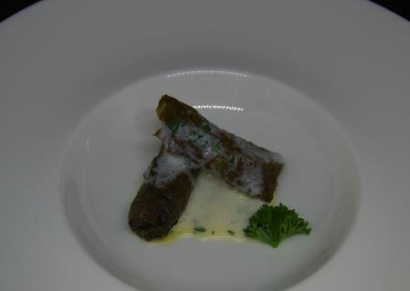
Menu september 2018

Dolmadákia Avgolémono
Gevulde wijnbladeren
2
Ingrediënten:  Gevulde wijnbladeren 14 wijnbladeren (uit een pot)  500 g gehakt halfom 75 g rijst  1 middelgrote ui gesnipperd peper en zout  1 el peterselie fijngesneden  ½ el dille fijngesneden 1 el olijfolie  0,75 l heet water 40 g boter  Saus  3 eieren  sap van 1 /2 citroen 0,25 l warm water peterselie fijngesneden peper en zout | Bereidingswijze:  Gevulde wijnbladeren  - Blancheer de verse wijnbladeren, koel kort in ijswater, laat uitlekken en dep droog.  - Bladeren uit een blik of pot alleen spoelen en droogdeppen.  - Verwarm de oven op 150ºC voor  - Let op met zout, de wijnbladeren kunnen al zout zijn, wanneer ze uit een pot komen, dus controleer dit en houd daar rekening mee.  - Mix het gehakt met de ongekookte rijst, gesnipperde ui, peper, zout, peterselie, dille, olijfolie en 1 -2 el water.  - Leg de wijnbladeren uitgevouwen met de glimmende kant naar beneden op een snijplank  - Leg 1 eetlepel van het gehaktmengsel op het blad.  - Vouw de zijden van het blad naar binnen en rol het blad op  - Leg de opgerolde wijnbladeren in een ovenschaal  - Leg vlokjes boter op.  - Giet het hete water erop .  - Plaats de ovenschaal, met daarop een schaal om de rolletjes naar beneden te houden, in de oven gedurende ± 1 uur.  Saus  - Klop de eieren met het citroensap licht en schuimig  - Voeg langzaam warm water toe  - Verwarm langzaam en al kloppend tot 80ºC en de gewenste dikte is bereikt  - Voeg de Fijngesneden peterselie toe  - Breng op smaak met peper en zout  Presentatie  Leg een gevuld wijnblad op een bord en lepel er wat saus over.

Menu september 2018

Kalfsvlees met Risotto Milanese
3
Ingrediënten:  Risotto  2 dl droge witte vermout Flinke pluk saffraandraadjes  1,5 l kippenbouillon  140 g boter  90 gr runderfond (pot)  2 grote ui, fijngesnipperd 12 gr knoflook, geperst 350 gr risotto rijst (arbrio)  50 g Parmezaanse kaas, geraspt  Kalfsvlees  14 kalfsschnitzel à 80 gr Bloem, met zout en peper op smaak gemaakt 3 el olijfolie  4 el boter  2 dl droge witte wijn 5 dl kippenbouillon  4 el citroensap  3 el kappertjes, afgespoeld | Bereiding:  Risotto  Doe de vermout in een kom, doe de saffraan erbij en laat weken. Maak kippenbouillon va 15 gr fond concentraat op 1,5 ltr water. Doe de kippenbouillon in een pan en breng hem aan de kook en laat hem op laag vuur zachtjes koken.  Smelt de boter in een grote wijde pan met een dikke bodem (bv een hapjes pan)  Voeg de ui en het knoflook toe en fruit ze zachtjes tot ze glazig zijn.  Doe de rijst erbij en zet het vuur laag. Breng op smaak en roer alles goed door.  Doe de vermout met de saffraan bij de rijst.  Zet het vuur hoger en laat alles al roerend koken tot alle vocht opgenomen is.  Roer een flinke soeplepel kippenbouillon door de rijst en laat al roerend koken op matig vuur. Als de bouillon helemaal is opgenomen is, roer er dan weer een lepel doorheen. Ga ca. 50 minuten door tot alle bouillon op is en de rijst al dente is.  Roer er een handje Parmezaanse kaas doorheen en serveer de rest erbij, zodat men hem naar wens kan toevoegen.  Kalfsvlees  Bestrooi beide zijde lichtjes met de bloem.  Verhit de olie en de boter in een grote koekenpan, wacht tot de boter bruin en goed heet is.  Bak de kalfsvleess op halfhoog vuur ca. 2 minuten aan elke kant tot ze goudbruin zijn. Breng op smaak en leg ze op een voorverwarmd bord.  Doe de wijn in de pan, draai het vuur hoog en kook de wijn in tot 1/3 . Doe de bouillon erbij en kook hem 6-8 minuten of tot hij enigszins is ingekookt en dik is.  Voeg het citroensap en de kappertjes toe en kook alles al roerende 1 minuut.  Breng op smaak met zout en peper, doe het vlees weer in de pan en warm alles in 30 seconden goed door.

Menu september 2018
4
Presentatie  3 el peterselie gehakt 28halve kapper bessen | Presentatie:  Gebruik een ring doorsnede 5 cm om de risotto te presenteren. Strooi de peterselie eroverheen, garneer met de bessen en serveer meteen  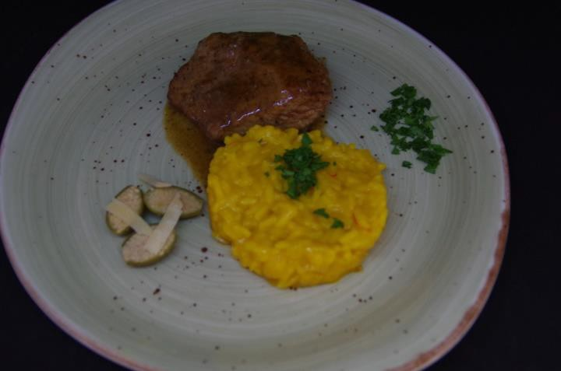

Menu september 2018

Calamaris Farcis au riz
Gevulde inktvis met rijst
5
Ingrediënten:  Kreeftenbouillon  1 soepkreeft  - kg garnalenpulp  - el olijfolie  - grote ui, kleingesneden 1 wortel  - stengels bleekselderij  2 peterselie stengels  - takje tijm  - grote tomaten 2 el tom puree  0,5 tl cayennepeper  1 el brandy  300 ml droge w wijn 1 ltr. visfond  1 l kalfsfond zeezout  Gevulde inktvis  42 mosselen 4 dl witte wijn  1,5 dl kreeftenfond  300 g ongezouten boter 2 ui, gesnipperd  1 rode peper, zonder zaadjes, fijngesneden  1 groene peper, zonder zaadjes, fijngesneden 300 g zwarte rijst  enkele draadjes saffraan 4 eidooiers uit pak  - sepia inktvissen,  - g knoflooktenen, fijngesneden  2 sjalot, gesnipperd 20 g platte peterselie, fijngesneden plantaardige olie peper en zout | Bereidingswijze:  Kreeftenbouillon  Omdat de schaal en de poten weinig smaak afgeven, worden de koppen gebruikt. Is er ruimte voor in de pan, dan kan men ze erbij doen.  Men kan gerust, garnalen en/of langoustinekoppen toevoegen.  - Knus en hak de koppen totdat ze goed gebroken zijn.  - Verhit de olijfolie en een grote pan en zweet de ui, wortel en selderij.  - Als de groenten licht verkleuren, voeg dan de kruiden en kreeftenkoppen toe.  - Blijf roeren om aanbakken aan de pan te voorkomen.  - Voeg na ongeveer 5 minuten, de tomaten, tomatenpuree en cayennepeper toe.  - Voeg de brandy toe, en roer enkel minuten.  - Voeg de wijn toe en kook nog 3 minuten.  - Voeg de fonds toe en breng aan de kook met een beetje zeezout.  - Sudder ongeveer 30 minuten  - Roer regelmatig en schuim af, als zich schuim vormt op de oppervlakte  - Zeef door een vergiet en druk de koppen goed uit, voor alle smaken.  - Zeef dan door een fijne zeef  - Breng aan de kook en reduceer tot 1500 ml (1,5 dl?)  Gevulde inktvis  - Maak de mosselen schoon en doe ze in een pan met de witte wijn.  - Doe de deksel erop en kook ze kort. Schep de mosselen uit het kookvocht en zeef het kookvocht (i.v.m zand).  - Voeg het kookvocht toe aan de kreeftenbouillon.  - Verwijderd de mosselen, die niet opengegaan zijn  - Haal de mosselen uit de schelpen en bewaar ze.  - Fruit de fijngesneden uien en pepers in wat boter.(eerst proeven houd wat achter voor later)  - Voeg de rijst toe,  - Giet 6 dl kreeftenbouillon erbij  - Doe enkele draadjes saffraan, peper en zout erbij.  - Dek de pan af, laat 20 minuten zachtjes koken tot gaar en laat afkoelen.  - Als de rijst is afgekoeld, roer er dan de eierdooiers door om te binden.  - Vul voorzichtig de schoongemaakte inktvis met de rijst, zonder dat deze stukgaan.  - Breng de rest van de kreeftenbouillon tegen de kook aan in een wijde pan  - Kook rustig de gevulde inktvis in de bouillon gaar in 4 - 5 9.

Menu september 2018
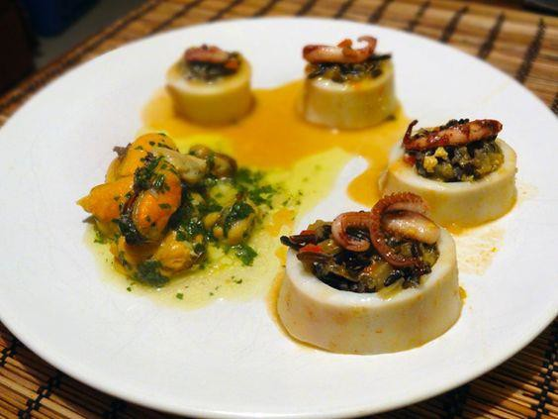
6
minuten
- Schep enkele soeplepels bouillon en in een kleine pan en reduceer tot saus
- Verhit ondertussen de resterende boter met de knoflook, sjalot en peterselie
- Verwarm de mosselen hierin
- Bak in een andere pan de inktvis-tentakels krokant in een beetje olie.

Presentatie
- Gebruik een zeer scherp mes en snijd de gevulde inktvis in plakken en serveer met de gebakken tentakels en mosselen. Schep er wat saus bij.

9.

Vissoep met Sint-Jakobsschelpen en aardperen
7
Ingrediënten:  Visbouillon:  1,25 kg visgraten  2 kleine of 1 grote ui  125 g bleekselderij  1.5 prei (het witte gedeelte)  1.5 dl droge witte wijn 3 takjes dille  3 takje tijm  8 gekneusde peperkorrels olijfolie  2,25 liter water  Aardperen  1 kg aardperen Sap van ½ citroen 115 g boter  1 uien, fijngehakt  1 ltr visbouillon (zie boven)  mespunt saffraan maak zo nodig gebruik van kurkuma (additioneel)  St-Jacobsschelpen  12 grote of 24 kleine Sint- jakobsschelpen  Vissoep  zout en witte peper | Beschrijving:  Vis bouillon  Maak ca. 2 liter vis bouillon.  - Spoel de visgraten schoon, verwijder de kieuwen uit de koppen.  - Pel de uien en hak ze fijn.  - Snij bleekselderij en prei fijn.  - Verhit olijfolie in een grote pan en laat de fijngesneden groenten hierin een paar minuten fruiten.  - Laat de visgraten een paar minuten meefruiten, blus af met de witte wijn en voeg daarna water bij tot het geheel onder staat. Voeg de kruiden en peperkorrels toe.  - Laat de visbouillon op een laag vuur 20 minuten trekken. Schuim steeds af.  - Passeer de inhoud eerst door een zeef en daarna door een vochtige passeerdoek.  - Laat de visbouillon zachtjes inkoken tot 1,8 liter.  Aardperen  - Was en schil de aardperen en snijd ze in blokjes van 2 cm. Werk snel om verkleuren te voorkomen.  Leg ze in een kom met koud water en het citroensap.  - Smelt de helft van de boter in een kleine pa, voeg de uien toe en fruit ze op laag vuur tot ze zacht zijn.  - Giet de aardperen af en doe ze in de pan. Verhit dit 5 minuten zachtjes onder regelmatig roeren.  - Schenk de visbouillon erbij, voeg de saffraan toe en breng het geheel aan de ook.  - Zet het vuur laag en laat de aardperen sudderen tot ze zacht, maar niet papperig zijn.  Sint-Jakobsschelpen  - Scheid intussen voorzichtig de kuit (het oranje deel) en het vlees van de sint Jakobsschelpen. Houd de kuit heel en snijd het witte vlees horizontaal doormidden.  - Verhit de helft van de resterende boter in een koekenpan en bak de schelpdieren en kuit heel kort (ongeveer 1 minuut) aan beide kanten. Snijd het vlees in stukjes ( 0.75cm ), snijd de kuit brunoise  Vissoep  - Als de aardperen zacht zijn, schenk de inhoud van de pan in een keukenmachine of blender.  - Voeg de helft van het witte vlees toe en pureer de soep heel fijn.  Doe de soep weer in de schoongemaakte pan, breng hem op smaak en houd hem op een laag vuur warm terwijl u de garnering maakt. |  | Menu september 2018
 |  |  | 9.

Menu september 2018
Garnering  3 dl slagroom  Serveren  6 el amandelen, gesnipperd  2 el verse kervel, fijngehakt voor de garnering | Garnering  - Verhit de resterende boter in een koekenpan en bak de amandelen op een matig vuur goudbruin, schud regelmatig om.  - Voeg de in blokjes (brunoise) gesneden kuit toe en fruit die 30 seconden.  - Roer de room door de soep.  Serveren  - Schep de soep in de borden en garneer met amandelen en de blokjes st. Jacobschelp  - Strooi er wat verse kervel over.  - Doe dit op het laatst om te voorkomen dat de garnering in de soep zakt.  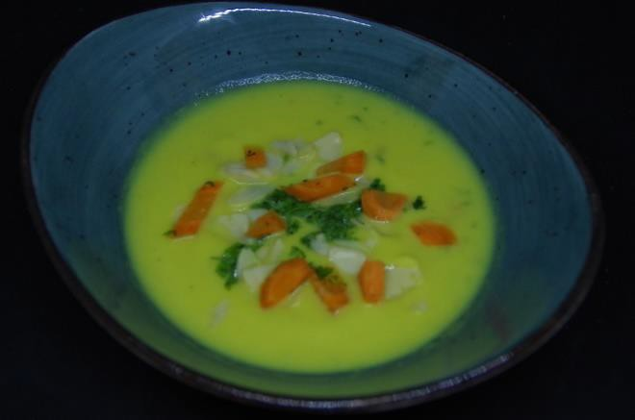

8

9.

Menu september 2018

Konijn met garnalen
9
Ingrediënten:  Konijn deel 1  1 konijnen rug  75 g kalfsgehakt  1 eiwit  1 eigeel  6 plakken ontbijtspek 2 tl grove mosterd  Konijn deel 2  14 konijnenachterpoten  75 g bloem  3 uien  ½ bol knoflook  2 laurierblaadjes  - takjes tijm  0,75 dl cognac  - tomaten  2 el paprikapoeder olie  Polenta  150 g Parmezaanse kaas 1 l groentebouillon  360 g polenta olie  Garnalen  42 garnalen gepeld  2 dl cognac  2 tomaten olie | Bereidingswijze:  Konijn deel 1  Zorg dat de rug heel blijft. Haal het karkas uit de rug en probeer deze heel te houden (dus aan elkaar).  Meng het gehakt met het eigeel, peper en zout en de mosterd.  Leg op een vel plasticfolie vier plakken ontbijtspek. Bestrijk dit met eiwit en leg hierop de konijnen rug. Bestrijk dit weer met eiwit en leg het gehakt mengsel hierop. Rol op en maak er met behulp van de folie een rollade van. Bindt de uiteinden dicht.  Doe de rol in een vacumeerzak en trek vacuüm Gaar de rollade sous- vide bij 61°Cgedurende 45 minuten.  Konijn deel 2  Haal het bot uit de bovenkant van ieder pootje. Alleen het onderste botje blijft zitten. Ontdoe dit vast zittende botje van pezen en maak schoon. Bindt de pootjes met het vlees op, zodat het mooi bij elkaar blijft zitten. (dit om te voorkomen dat het tijdens het garen uit elkaar valt)  Bestrooi de konijnenpootjes met zout en peper en met een beetje bloem. Bak de konijnenpootjes in de olie gedurende 10 minuten mooi bruin. Zet apart.  Snijd de uien in ringen. Snijd de knoflook doormidden en maak schoon Ontvel de tomaten, haal de pitjes eruit en pureer het vruchtvlees. Bak de uien en de knoflook in olie. Voeg de cognac toe en laat verdampen. Voeg de gepureerde tomaten en het paprikapoeder toe. Stoof even door. Voeg de aangebraden konijnenpoten toe. Voeg wat warm water toe en stoof het vlees ongeveer 45 minuten (!! Het vlees mag niet van het bot vallen!!) Haal het vlees uit de pan en houd warm. Pureer en zeef de saus en kook in tot de gewenste dikte of bindt de saus,  Polenta  Rasp de Parmezaanse kaas. Breng de bouillon aan de kook en voeg al roerend de polenta toe. Laat 5 minuten zachtjes koken. Neem de pan van het vuur en meng de kaas erdoor. Bekleed een ovenschaal met vershoudfolie en schep de polenta daar in. Strijk glad met een spatel.Laat afkoelen zodat de polenta kan opstijven in de koelkast.  Stort de polenta op een plank. Snijd de polenta in langwerpige blokjes van ca 2 x 6 cm en rol ze door de rest van de polenta. Verhit een klein laagje olie in een koekenpan en bak de polenta in 4 minuten op hoog vuur goudbruin en knapperig. Keer halverwege. Laat uitlekken op keukenpapier.  Garnalen  Maak de garnalen schoon (laat het staartje er aan zitten)  Ontvel de tomaten, verwijder de zaadjes en pureer de tomaten.. Voeg de gepureerde tomaten en de cognac. Bak ongeveer 10 minuten en zeef het mengsel en houd warm.  Bak de garnalen in een andere pan in olie.  9.

Menu september 2018
10
Gefrituurde ui  2 uien olijfolie  Serveren  Bosje bieslook  10 takjes platte peterselie | Gefrituurde ui  Snijd de ui in fine ringen.. Frituur de ui in de olijfolie en laat uitlekken op keukenpapier.  Serveren  Snijd van de rouleau mooie plakjes.  Zet op ieder bord een konijnenpootje, 1 plakje rouleau, drapeer met het ingekookte kookvocht. Verdeel de garnalen over het bord en drapeer de garnalen en de saus hierop. Garneer met bieslook, platte peterselie en de gefrituurde ui ringen. En leg de gebakken polenta erbij.  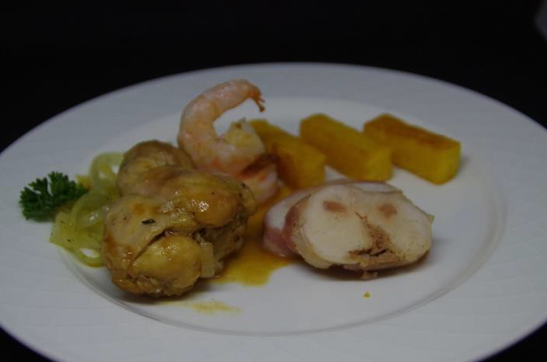

Menu september 2018

Baklava met vanille ijs
11
Ingrediënten:  Helft van de hoeveelheid Baklava  200 g filodeeg/baklava  500 g walnoten  125 g boter  1 pak filo deeg  Siroop  0,5 l water  500 g suiker  ½ citroen  2 kardemom peulen  Vanille ijs  2 tl vanille extract 5 dl volle  5 eierdooiers  150 g suiker  2,5 dl slagroom | Bereidingswijze:  Direct met de baklava beginnen  Verwarm de oven voor op 220°C.  Baklava  De walnoten moeten zeer fijn gehakt in de keukenmachine op 1 handvol na. Dan hebben wij fijne en minder fijne, grove walnoten.  Neem een braadslede ( 23 x30 cm) Smelt de boter.  Beboter de braadslede; dan stapelen van het filodeeg. Besprenkel  steeds een plak filodeeg met gesmolten boter, herhaal dit 4 maal.  Dan een dun laagje gemalen walnoten zodat het fillodeeg goed bedekt is.  Dan weer 4 lagen filodeeg met boter ertussen.  Ga zo verder tot de walnoten op zijn. Sluit af met 4 laagjes filodeeg  Snijd de baklava diagonaal voordat deze de oven ingaat. (schuine ruitjes)  Zet de oven terug op 200°C en plaats de baklava in het midden van de oven voor ±40 – 45 minuten en tot hij karamelkleurig is geworden.  Siroop:  Doe het water met de suiker in de pan met de kardemom en kook het in tot het stroperig wordt, moet licht stroperig worden (± 2/3 overhouden)  Voeg op laatst sap van een ½ citroen en de zeste van de citroen toe.  Haal de baklava uit de oven en schenk de suikerstroop erover. Laat afkoelen eerst 10 minuten aan de lucht, daarna in de koeling  Vanille ijs:  - Schraap de zaadjes met een theelepel of mes uit het vanillestokje. Breng de melk met het vanillestokje én de zaadjes tegen de kook aan en laat het ± 15 min. trekken. Door de melk zachtjes te verwarmen (niet laten koken), wordt het aroma van het vanillemerg beter opgenomen door de melk. Neem de pan van het vuur en zeef de melk.  - Klop de eierdooiers en de suiker 10-15 min. met een garde tot een romige crème die als een breed lint van de garde loopt. Schenk nadat je het ei/suiker-mengsel romig hebt geklopt, al kloppend de hete vanillemelk in een dunne straal bij het dooiermengsel.

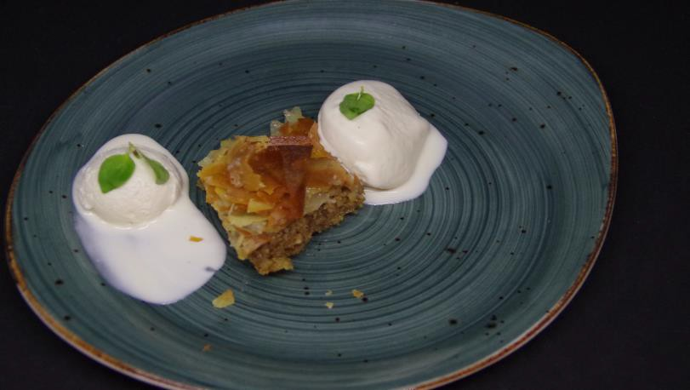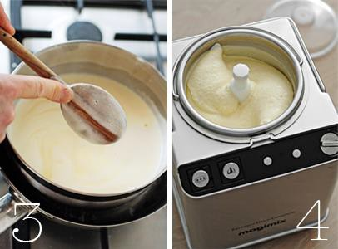

- Schenk alles terug in de pan. Om een optimale binding te krijgen, wordt het dooiermengsel verwarmd, waardoor de dooiers garen. Doe dit op zo laag mogelijk vuur en onder voortdurend roeren met een houten lepel, zodat alles gelijkmatig warm wordt en bindt. Roer ook goed over de pan bodem, zodat het mengsel zo min mogelijk ‘aanzet’. De binding of dikte van de vla is goed als de eierdooiers gaar zijn. Dit kun je testen door met je wijsvinger een horizontale streep over de houten lepel te trekken. Als de streep blijft staan, zijn de dooiers gaar. Als de streep meteen vanuit de zijkanten wegzakt, ga dan nog even door met verwarmen en roeren. Met een digitale thermometer*** kun je de binding snel en eenvoudig testen. De dooiers in de vla zijn gaar bij 80°C.
12
Schenk de vla uit de pan in een metalen kom en roer er de slagroom door. Laat onder regelmatig roeren afkoelen tot kamertemperatuur. Zet de vla nog een uur in de koelkast.

- Giet het mengsel in de ijsmachine en draai het in ± 1 uur tot ijs.
Menu september 2018

Menu september 2018

Wijnbeschrijving:

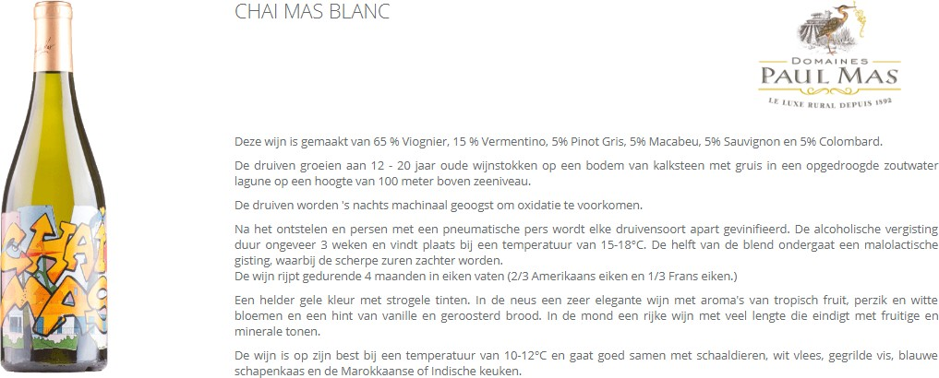

13

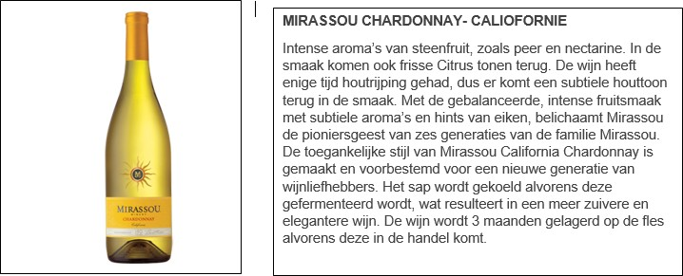

14

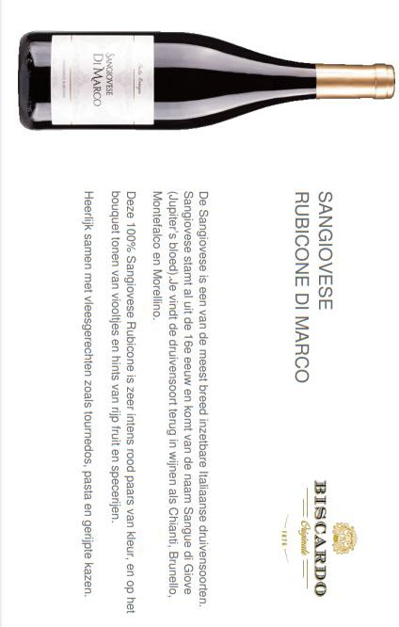

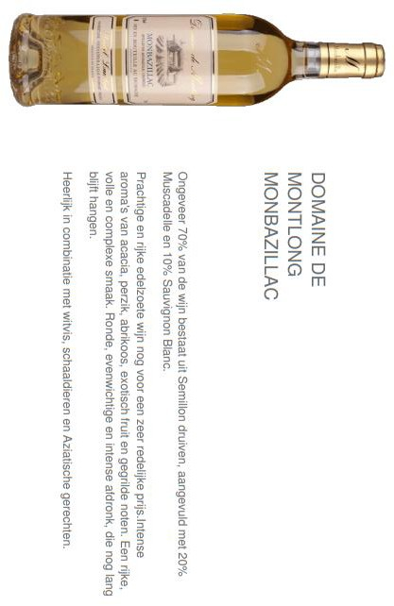
Menu september 2018
9.

15

Menu september 2018
9.

